**RENATO LOPES DOS SANTOS**

**ESTUDO DA VIABILIDADE DE IMPLEMENTAÇÃO DO GERENCIAMENTO ELETRÔNICO DE DOCUMENTOS, UTILIZANDO ALFRESCO COMO FERRAMENTA DE APOIO PARA DOCUMENTOS DE SERVIDORES PÚBLICOS NA SECRETARIA DE EDUCAÇAO DE NOVO CRUZEIRO/MG**

**FACULDADES UNIFICADAS DE TEOFILO OTONI**

**TEÓFILO OTONI – MG**

**2017**

**RENATO LOPES DOS SANTOS**

**ESTUDO DA VIABILIDADE DE IMPLEMENTAÇÃO DO GERENCIAMENTO ELETRÔNICO DE DOCUMENTOS, UTILIZANDO ALFRESCO COMO FERRAMENTA DE APOIO PARA DOCUMENTOS DE SERVIDORES PÚBLICOS NA SECRETARIA DE EDUCAÇAO DE NOVO CRUZEIRO/MG**

Monografia apresentada ao Curso de Sistemas de Informação das Faculdades Unificadas de Teófilo Otoni, como requisito parcial à obtenção do título de Bacharel em Sistemas de Informação.

Área de concentração: Sistemas Integrados

Orientador: Prof.ª. Yvssa Carneiro Desmots

**FACULDADES UNIFICADAS DE TEOFILO OTONI**

**TEÓFILO OTONI – MG**

**2017**

**INSTITUTO ENSINAR BRASIL**

**FACULDADES UNIFICADAS DE TEÓFILO OTONI**

**FOLHA DE APROVAÇÃO**

A monografia intitulada: *Estudo da viabilidade de implementação do gerenciamento eletrônico de documentos, utilizando Alfresco como ferramenta de apoio para documentos de servidores públicos na Secretaria de Educação de Novo Cruzeiro/MG,*

elaborada pelo aluno Renato Lopes dos Santos,

foi aprovada por todos os membros da Banca Examinadora e aceita pelo curso de Sistemas de Informação das Faculdades Unificadas Teófilo Otoni, como requisito parcial da obtenção do título de

**BACHAREL EM SISTEMAS DE INFORMAÇÃO.**

**Teófilo Otoni, 13 de novembro de 2017**

Yvssa Carneiro

Prof. Orientador

_______________________________

Prof. Examinador 1

_______________________________

Prof. Examinador 2 I

Dedico esta conquista, assim como outras conquistas que estão por vir, as pessoas que fazem parte de minha vida, principalmente aos meus pais Sílvio e Adélia In memoriam, a minha irmã Angela Maria e minha avó Geralda.

**AGRADECIMENTOS**

Agradeço a Deus Pai, que até aqui não tem me deixado faltar fé, força e proteção, para que eu possa alcançar os meus objetivos, a Ele devo minha vida e minha sabedoria adquirida no decorrer de minha existência.

Agradeço a minha avó Geralda, ao meu pai Sílvio, aos meus tios José da conceição, Selvino, Marly, Eletícia entre outros que não citei e minha tia Durvalina por ter mim ajudado no tempo que estudei.

Agradeço minha Avó por ter me educado, por todo carinho, cuidado e dedicação, por me entender quando precisei estudar durante o turno noturno, por suas preocupações nos trajetos percorridos e por me darem forças quando mais precisei.

Agradeço a minha irmã Angela Maria, por ter me acompanhado, em boa parte desse tempo, nas idas e vindas, já que ela também está na mesma caminhada acadêmica.

Agradeço aos meus familiares e amigos, por seus exemplos, pois me serviram de incentivo, foram de grande contribuição para que não houvesse a minha desistência. Agradeço a todos os professores do curso de Sistemas de Informação, todos foram de muita importância, pois colaboração em meu aprendizado.

Agradeço a minha professora e orientadora Yvssa, por cada palavra, por sua compreensão, pela sua paciência, por todo o conhecimento que me foi transmitido e pelo apoio constante, desde o momento que iniciou a orientação, tornando possível a conclusão deste trabalho. Agradeço aos meus colegas de turma, a nossa turma de Sistemas de Informação 2017.2, a cada um deles: Alan, Caio, Edilberto, Edson, Henrique, Igor, Jairo, João Marcos, Josimar, Lázaro, Lídio, Loislene, Lucas, Kleber, Maira, Maria Laura, Mateus, Ramon, Rodrigo, Romildo, Sálua, Tiago, Wesley, em especial Vinícius e Marlon que além de colegas se tornaram amigos. Por fim, agradeço a todos, meu muito obrigado!

“A vida não é fácil. Acostume-se com isso.” Bill Gates

**RESUMO**

O presente trabalho de monografia tem como objetivo organizar e contribuir de forma produtiva para o ambiente organizacional na Secretaria de Educação de Novo Cruzeiro/MG, com área de concentração em Sistemas Integrados. Com o passar dos anos o manuseio do papel em entidades públicas e privadas, vem sendo substituído pela digitalização dos documentos, diminuindo o contato com o papel o que consequentemente diminui o seu desgaste, e obtém através da utilização de *software*, um controle maior de organização para o acesso aos arquivos digitalizados que podem ser armazenados em mídias ou em outros dispositivos físicos (hardware). Através da implantação de uma solução de gerenciamento eletrônico de documentos, que alia conceitos das tecnologias de Software Livre para Gestão de Conteúdo na Web, a fim de construir uma solução ao mesmo tempo eficiente e flexível para a gestão de documentos. Trata-se de uma pesquisa laboratorial e aplicada, de abordagem qualitativa em que foram usadas como etapas, instalação da ferramenta, escolha do formato de arquivo, criação das mídias, avaliação ebackup. Contudo, a proposta desse trabalho é organização dos documentos da Secretaria de Educação Novo Cruzeiro/MG, para diminuir os riscos de perdas de documentos através da ferramenta Alfresco que apoiará na organização, administração da documentação dos funcionários e evitando perdas, contribuindo para que este processo seja feito de forma eficiente.

Palavras-chave

Administração; Gerenciamento eletrônico de documentos; Hardware; Software Livre; Solução

**LISTA DE FIGURAS**

|  |
| --- |
| Figura 1 -Ambiente típico do GED ............................................................................29 |
| Figura 2 - Escolher a linguagem ................................................................................37 |
| Figura 3 - avançar a instalação do Alfresco Community ...........................................37 |
| Figura 4 - Escolhendo a opção avançada da instalação ...........................................38 |
| Figura 5 - Escolhendo os tipos de componentes ......................................................39 |
| Figura 6 - Escolhendo para instalar o software .........................................................40 |
| Figura 7 - porta do servidor de banco de dados ........................................................40 |
| Figura 8 - Configuração da porta doTomcat...............................................................41 |
| Figura 9 - Porta do Servidor LivreOffice.....................................................................41 |
| Figura 10 - Porta SMTP..............................................................................................42 |
| Figura 11 - Escolher a senha de admin......................................................................42 |
| Figura 12 - Configuração de inicialização do serviço.................................................43 |
| Figura 13 – Aviso .......................................................................................................43 |
| Figura 14 - Pronta para instalar .................................................................................44 |
| Figura 15 – Instalando ...............................................................................................44 |
| Figura 16 - Finalizando o assistente de Instalação do Alfresco Communit ...............45 |
| Figura 17 - Iniciando os servidores ...........................................................................45 |
| Figura 18 - Criando pasta Servidores Públicos .........................................................47 |
| Figura 19 - Selecionando arquivos para pasta Servidores Públicos .........................48 |
| Figura 20 - Carregando arquivos para pasta Servidores Públicos ............................48 |
| Figura 21 - Carregando uma nova versão de arquivo ...............................................49 |
| Figura 22 - Carregando uma nova versão de arquivo ...............................................49 |
| Figura 23 - Histórico de versões de documentos ......................................................50 |
| Figura 24 - Histórico de versões de arquivo ..............................................................50 |
| Figura 25 - Pesquisando documento .........................................................................51 |

**LISTA DE ABREVIATURAS E SIGLAS**

**AOP** - Aspect Oriented Programming

**BPM** - Business Process Management

**ECM** - Enterprise Content Management

**GED** - Gerenciamento Eletrônico de Documentos

**SAD** - Sistema de Apoio a Decisão

**SI** - Sistemas de Informação

**SIE** - Sistema de Informação Executiva

**SIG** - Sistemas de Informação Gerencial

**SPT** - Sistemas de Processamentos de Transações

**TI** - Tecnologia da Informação

**WebDAV** - Web-based Distributed Authoring and Versioning, ou Criação e Distribuição de Conteúdo pela Web

SUMÁRIO

INTRODUÇÃO 11

1 REFERÊNCIAL TEÓRICO 17

1.1 SOFTWARE LIVRE E PROPRIETÁRIO 17

1.1.1 Conceitos 17

1.2 SISTEMAS DE INFORMAÇÃO 18

1.2.1 Tipos de Sistemas de Informação 18

1.2.2 SPT - Sistema de Processamento de Transações 18

1.2.3 SIG - Sistemas de Informação Gerencial 19

1.2.4 SAD - Sistemas de Apoio a Decisão 20

1.2.5 SIE - Sistema de Informação Executiva 21

1.2.6 Finalidades dos Sistemas de Informação 22

1.3 SEGURANÇA DA INFORMAÇÃO 22

1.3.1 Políticas de segurança 24

1.3.2 Políticas de Senhas 24

1.3.3 Por que é importante zelar pela segurança de informações? 25

1.4 DADO E INFORMAÇÃO 25

1.5 O QUE É BPM? 26

1.6 GERENCIAMENTO ELETRÔNICO DE DOCUMENTOS - GED 27

1.6.1 Legislação 29

1.6.2 Ambiente Típico 29

1.6.3 Áreas de Atuação do GED 31

1.6.4 Como é o Gerenciamento? 31

1.7 ALFRESCO – SOFTWARE LIVRE PARA GESTÃO DOCUMENTAL 32

1.7.1 Quais são os benefícios do Alfresco 34

2 DESENVOLVIMENTO 36

2.1.1 Identificação dos Documentos Eletrônicos 36

2.1.2 Separação dos arquivos em pastas 36

2.1.3 Instalação e ajuste do Alfresco para empresa 37

2.1.4 Indexação dos Documentos Eletrônicos 45

3 TESTES 47

4 ANÁLISES E RESULTADOS 52

REFERÊNCIAS 56

# INTRODUÇÃO

Monografia de conclusão do curso de Sistemas de Informação, com o tema “Estudo da viabilidade de implementação do gerenciamento eletrônico de documentos, utilizando a plataforma do Alfresco como ferramenta de apoio para documentos de servidores públicos na secretaria de educação de Novo Cruzeiro/MG”, com área de concentração em Sistemas Integrados. A base do estudo pretende implantar o GED e posteriormente fazer a organização de documentos, e contribuir de forma produtiva para o ambiente organizacional da Secretaria de Educação de Novo Cruzeiro/MG. Trata-se de uma pesquisa laboratorial e aplicada, de abordagem qualitativa e caracterizada como estudo de caso.

No cenário atual a demora e o não cumprimento do serviço prestado pelos órgãos públicos, pode estar relacionada à diversos fatores, como a falta de organização que leva a perda de documentos, a inadequada utilização das ferramentas ou por falta delas.

A falta de ferramentas de tecnologia da informação gera transtornos, demora na prestação de serviços, além de procedimentos que podem nem ser resolvidos pelo sumiço de alguma documentação ou por acabar com o tempo. Tudo pela falta de ferramentas que salvariam essas informações. Isso prejudica pessoas que dependem exclusivamente daquela documentação.

O tratamento da documentação é um componente importante para aumentar a produtividade das organizações tratando as informações e organizando o fluxo de trabalho, racionalizando processos e atendendo requisitos de qualidade total. A documentação em papel proporciona perdas expressivas para a empresa, decorrentes da utilização de espaço físico, armazenamento, extravio, dificuldade e tempo para localização do documento.

O GED - Gestão Eletrônica de Documentos - trabalha com várias formas de documentos além do papel, e às vezes as empresas não sabem fazer um bom uso de tanta informação, devido algumas não conhecerem ou não estarem habituadas com este. A desorganização dos documentos é um problema, gerando insegurança e aumentando a margem de erros e o desperdício de tempo. A aplicação e uso de ferramenta ou ferramentas específicas como o Gerenciamento Eletrônico de Documentos, podem trazer resultados excepcionais, eliminando ou reduzindo drasticamente os pontos fracos existentes relacionados a documentos perdidos.

Com a popularização da informática, a quantidade de informação cresceu exageradamente e o uso de papel, que parecia que diminuiria aumentou, pois muitos documentos são simplesmente acumulados, isto é, armazenados, muitas vezes, sem critérios definidos.

Com o passar do tempo podem surgir problemas para realizar tarefas triviais tais como, no caso de um servidor público necessitar de documentos para resolver algum problema pessoal e nesse momento a documentação estiver estragada pelo tempo, extraviada ou rasgada. Esse servidor estará sendo prejudicado por falta de compromisso com as informações pelos órgãos competentes, que não são devidamente preparados com ferramentas que auxiliem no serviço.

Cada gestor assume por um tempo pré-determinado, e na maioria das vezes não se preocupam em dar prioridade na implantação de projetos em longo prazo, pois não percebe ou finge que está tudo certo, devido aos serviços estarem em andamento. Embora alguns gestores não estejam preocupados com a eficiência máxima ao cumprir com as atribuições que o cargo impõem, isso na sua essência pode gerar uma lentidão no cumprimento do serviço público prestado. É possível que alguns funcionários queiram mudar esse cenário, quando não atendem com precisão suas tarefas, por falta de melhores condições de ferramentas para auxiliar, pois dependem do apoio dos gestores para melhoria do espaço organizacional desses órgãos.

Para quem observa a gestão pública de fora, percebe-se que muitos funcionários quanto gestores que a compõem, não cumprem suas tarefas da forma correta, assim o ambiente organizacional fica comprometido e quem necessita do atendimento fica prejudicado pela falta de organização. Como se sabe o descontrole dos documentos arquivados gera possíveis perdas.

É visível que não existe uma fiscalização ou um controle dos documentos armazenados para que sejam usados de forma produtiva no cumprimento do serviço público prestado na Secretaria de Educação do Município de Novo Cruzeiro.

Existem várias ferramentas que podem contribuir para melhorar o desenvolvimento das atividades e a organização, dentre elas o Gerenciamento Eletrônico de documentos administrado na plataforma do Alfresco que é utilizado para auxiliar no armazenamento de dados, uma das ferramentas tecnológicas usadas para esse tipo de serviço, que pode ser utilizada para resolver esses problemas entre outros.

A plataforma do Alfresco tem uma interface onde o usuário pode navegar com facilidade, inserindo ou pesquisando documentos digitais, entres outras opções disponíveis, assim fazendo o Gerenciamento Eletrônico de Documentos. Sobretudo fazendo isso com facilidade, rapidez, qualidade e eficiência.

O presente estudo apresenta como problema a seguinte questão: Como o uso do Gerenciamento Eletrônico de Documentos utilizando a plataforma do Alfresco poderia evitar a perda de documentos e melhorar o desempenho dos serviços realizados na Secretaria de Educação do Município de Novo Cruzeiro?

De acordo com a pergunta problema surgiram as seguintes hipóteses:

* Com a implementação do Gerenciamento Eletrônico de Documentos administrado na plataforma do Alfresco, o atendimento prestado poderia ser um fracasso, pois acarretaria aumento na burocracia para guarda dos documentos.
* O Gerenciamento Eletrônico de Documentos utilizando a plataforma do Alfresco poderia ajudar na organização dos documentos da entidade;
* O Gerenciamento Eletrônico de Documentos administrados na plataforma do Alfresco permitiria aos usuários melhorar a performance na busca de documentos.
* Com o acesso do Gerenciamento Eletrônico de Documentos administrados na plataforma do Alfresco, poderia ter o controle total dos arquivos armazenados no sistema implantado com segurança.
* Com a digitalização e inserção dos documentos no Gerenciamento Eletrônico de Documentos administrados na plataforma do Alfresco, sendo organizados com critérios, os documentos teriam melhor controle e segurança.

O objetivo geral é estudar a viabilidade da implantação do gerenciamento eletrônico de documentos, utilizando Alfresco como ferramenta de apoio para documentos de servidores públicos na Secretaria de Educação de Novo Cruzeiro/MG.

Abaixo estão alguns objetivos específicos como:

* Analisar a sistemática atual da situação documentos física da secretaria de educação de Novo Cruzeiro-MG.
* Estudar a ferramenta Afresco para Gestão Eletrônica de Documentos.
* Conhecer os hardwares disponíveis para efetuar a digitalização dos documentos.
* Estudar as boas práticas de Gestão Eletrônica de Documentos.
* Apresentar o projeto para o cliente e testar as funcionalidades do GED administrado na plataforma do Alfresco.

Os responsáveis pelas entidades públicas, assim como os de entidades privadas tomam decisões e têm necessidades informacionais de vários documentos. O presente trabalho apresenta um ganho científico, por tratar de aspectos que visam armazenar dados no ambiente organizacional da entidade, evitando perdas de informações.

Como se sabe no cenário atual, a proteção e organização de dados são essenciais para as entidades quanto para os usuários que dependem delas. O Alfresco possibilita gerenciar e organizar as informações de maneira mais fácil e segura, como é o caso da **digitalização de documentos**, que realiza a migração do impresso para o digital. Este procedimento consiste em escanear o documento em papel e gerar um arquivo eletrônico que reproduz a cópia detalhada do impresso original. Cabe ao responsável pelo setor da entidade, proporcionar meios para que isso aconteça, no mínimo deve ter um computador e uma escaneadora, pois salvando todos os dados escaneados, e inserindo-os na plataforma do Alfresco para ambos os lados é importante, cliente/entidade. Nos dias atuais a perda de dados é inaceitável, pois a vários meios de armazenamentos gratuitos.

Para o setor público a falta de gerência de documentos eletrônicos é um problema que atinge hoje praticamente todas as organizações, que estão limitadas em um orçamento para inserir soluções tecnológicas adequadas, em função do alto custo para implantação das mesmas. Logo, o Gerenciamento Eletrônico de Documentos administrado na plataforma do Afresco, torna-se muito vantajoso a utilização nas organizações, pois é um software livre. A facilidade em armazenar, pesquisar e conservar a integridade desse verdadeiro patrimônio intelectual mantendo as organizações produtivas e competitivas nos dias atuais. Essa solução pode trazer inúmeros benefícios para a entidade; como a **colaboração, organização, integridade** e **economia**.

Mas é importante ressaltar que as informações devem ser uma vantagem competitiva para a entidade, mas quando seu volume é alto, apenas digitalizá-las pode significar transferir a bagunça do meio físico para o digital. Portanto, é importante que a entidade esteja apoiada por ferramentas específicas como o GED que auxilia contra a perda de dados e ajuda na organização dos dados inseridos, e as metodologias e boas práticas de implantação, junto com o apoio profissional especializado para que as informações sejam administradas de forma que se tornem acessíveis e utilizáveis.

A implantação do projeto será na Secretaria de Educação da Prefeitura de Novo Cruzeiro/MG, onde vários documentos e arquivos são guardados em armários, e inclusive onde já foram perdidos documentos queimados, e não houve recuperação destes. Sobretudo com o gerenciamento eletrônico digital implantado, esse projeto com certeza irá trazer muitos benefícios para a entidade e para os funcionários.

Ao inserir os dados no sistema implantado, espera-se evitar que sejam perdidos, rasurados, rasgados, já que para acessar essa ferramenta necessita de login e senha para ter acesso, é mais seguro que obter uma documentação somente física.

Logo que uma entidade utiliza uma solução de GED, ela aperfeiçoa as funcionalidades da digitalização de documentos e gera novas oportunidades para a Secretaria de Educação, que vão além das citadas acima, como a **Produtividade, Segurança, Mobilidade** e **Conformidade.**

Se a entidade digitaliza seus documentos, mas não faz desse fluxo documental inteligente, os problemas serão reduzidos mas ainda existirão. Então o mais adequado, é que a entidade utilize uma solução completa, capaz de gerenciar não só o fluxo de documentos. Sendo assim uma solução para o GED é a ferramenta Alfresco que é própria para esse tipo de serviço.

Neste trabalho foram desenvolvidos quatro capítulos, que abordam os seguintes assuntos: Capítulo 1 - descrição do conteúdo bibliográfico; Capítulo 2 - apresenta de que forma foi realizado o desenvolvimento do GED e a ferramenta Alfresco até as etapas da instalação da ferramenta; Capítulo 3 – os testes da ferramenta com intuito de melhorar o funcionamento; Capítulo 4 - as análises e os resultados que podem ser obtidos com o uso da ferramenta na Secretaria de Educação de Novo Cruzeiro\MG.

Com base nas informações abordadas, este projeto proporcionou um importante ganho acadêmico na área da gestão de documentos, satisfazendo a necessidade no mercado de trabalho.

# REFERÊNCIAL TEÓRICO

## SOFTWARE LIVRE E PROPRIETÁRIO

### Conceitos

Para ser considerado um software livre é necessário um programa de computador cuja utilização forneça aos usuários quatro liberdades essenciais.

Conforme afirma o site[1]

A liberdade de executar o programa como você desejar, para qualquer proposito (liberdade 0).

A liberdade de estudar como o programa funciona, e adaptá-lo às suas necessidades (liberdade 1). Para tanto, acesso ao código-fonte é um pré-requisito.

A liberdade de redistribuir copias de modo que você possa ajudar ao próximo (liberdade 2).

A liberdade de distribuir copias de suas versões modificadas a outros (liberdade 3). Para tanto, acesso ao código-fonte é um pré-requisito.

Seguindo essas definições das quatro liberdades, pode-se entender que o termo “software livre” está vinculado ao modo de uso, seja para estuda-lo, melhora-lo, distribui-lo sem que isso gere quaisquer custos ao usuário, uma vez que as quatro liberdades citadas amparam a quem fizer uso do mesmo.

Para ser considerado um Software Proprietário é necessário que o programa seja liberado mediante uma licença comercial que geralmente é paga. O usuário apenas usufruirá o direito de uso com a licença e não comprando o software propriamente dito.

## SISTEMAS DE INFORMAÇÃO

Segundo Mesquita, o sistema de informação não está restrito a um hardware ou software, ele tem o objetivo de entender e analisar como ocorre o efeito da adoção das tecnologias de informação nos processos das empresas. A informação é seu principal objetivo, já que por ela é que serão estabelecidas quais as tomadas de decisão. Toda a informação é extraída da interação dos procedimentos, tecnologias e pessoas que juntos trabalham para alcançar os objetivos da organização. O sistema é dividido em subsistemas:

* **Social** composto por: pessoas, informações, processos e documentos.
* **Automatizado** composto por: máquinas, redes de comunicação e computadores.

### Tipos de Sistemas de Informação

Existe um tipo de sistema de informação específico para cada nível organizacional. No nível operacional temos os Sistemas de processamento de transações (SPT). Em se tratando de nível tático, temos dois tipos de SI: Sistemas de informação gerencial (SIG) e Sistemas de apoio à decisão (SAD). No topo dessa estrutura, temos o nível estratégico que está amparado por Sistemas de informação executiva (SIE). Essa é a forma mais aceita de se dividir os sistemas de informação, de acordo com sua finalidade de uso e nível organizacional o qual irá auxiliar. **[2]**

### SPT - Sistema de Processamento de Transações

Sistema de Processamento de Transações (SPT), monitoram, coletam, armazenam e processam dados gerados em todas as transações da empresa. Em uma organização esses são os dados de entrada do banco de dados. Primeiramente o SPT tem as características de coletar os dados por pessoas ou sensores que são inseridos no computador por meio de algum dispositivo de entrada. Logo, o sistema processa os dados de acordo com o processamento em lote ou online. Quando você faz o pagamento de um item em uma loja o sistema registra a venda, reduz o estoque disponível do produto em uma unidade, aumenta a posição do caixa da loja no valor que você pagou e aumenta a qualidade de vendas em uma unidade.

Tipos de Aplicação de acordo com site:[3]

* Processamento de pedidos;
* Fatura;
* Controle de estoque;
* Contas a pagar;
* Contas a receber;
* Compras;
* Recebimento;
* Expedição;
* Folha de pagamento;
* Contabilidade Geral.

### SIG - Sistemas de Informação Gerencial

Conforme Laudon (1999), um sistema de informação gerencial (SIG) tem objetivo de gerar informações para tomar decisões, ou seja, sistemas de informação é um conjunto de componentes inter-relacionados que trabalham juntos para coletar, recuperar, armazenar e distribuir informação com o objetivo de auxiliar os processos decisórios das organizações.

Entende-se que, para a tomada de decisão nas organizações, os sistemas de informações gerenciais facilitam os processos, para que possam ser utilizados, com efetividade.

Normalmente os sistema de informações gerenciais, colaboram na tomada de decisão, pois esses sistemas auxiliam os administradores na busca de soluções para ás organizações com a melhoria de seus processos, serviços e produtos, já que levam aos gestores informações que auxiliam no processo decisório, assegurando que as estratégias tragam frutos de modo eficiente. No nível tático o SIG influência diferentes áreas funcionais dentro da organização, reunindo informações importantes de cada área.

### SAD - Sistemas de Apoio a Decisão

Os Sistemas de Apoio à Decisão (SAD) são sistemas computadorizados que provê informações com a combinação de modelos e dados em busca de soluções juntamente com o usuário para resolver problemas não estruturados e principalmente semiestruturados. Esses modelos passam uma visão da realidade sobre eventos que aconteceram a logo prazo e que ocasionará um certo impacto dentro da empresa, para isso é realizado um planejamento junto ao SAD. [4]

Com um SAD a organização obtém vantagem competitiva e estratégica sobre os demais concorrentes, ele tem a função de gerar informação, através de ferramentas para de análise dos bancos de dados internos e externos, para levantar possíveis soluções para o decisor sobre questões essenciais para um pleno funcionamento da organização, o que permite assim realizar uma tomada de decisão. Para uma boa tomada de decisão, é importante que o SAD seja de fácil entendimento para o usuário do sistema, de forma que ele possa acessar o banco de dados e modelos sem muitas dificuldades e assim absorver as informações e sugestões armazenadas. (SANTOS, 2011).

Um SAD segundo o site[5], possui três habilidades:

**Análise de sensibilidade**, é o estudo do impacto que as mudanças em uma ou mais parte de um modelo de tomada de decisões acarretam sobre as outras partes, geralmente verificam o efeito que as mudanças nas variáveis de entrada causam sobre as variáveis de saída, esta análise torna o sistema flexível e adaptável a condições mutantes e às diversas exigências das diferentes situações de tomada de decisão, permite entender o melhor o modelo e o problema que ele simula a descrever.

**Análise de variações hipotéticas**, tenta determinar o impacto que uma mudança nas suposições (dados de entrada) causa sobre a solução proposta, os resultados dependem dessas suposições, que podem ser altamente subjetivas.

**Análise de busca de metas**, representa um método de solução retroativa, tenta descobrir o valor das entradas necessárias para alcançar determinado nível de saída.

A eficácia de um SAD segundo Santos (2011), será obtida conforme a qualidade dos sistemas que lhes darão suporte. O **Data Warehouse**, é um sistema para suporte ao processo de decisão de um SAD que funciona como um "armazém" de dados, essa ferramenta é orientada a assuntos onde toa a sua base de dados relacionam-se a conceitos específicos, que dizem respeito a períodos de tempo como, dia de pagamento, mês, férias, semestre.

### SIE - Sistema de Informação Executiva

O Sistema de Informação Executiva (SIE) conforme o site[6] é uma tecnologia computadorizada projetada em resposta às necessidades específicas dos altos executivos. Fornece acesso rápido a informações atuais e acesso aos relatórios gerencias. Um SIE é bastante fácil de usar, baseia-se em gráficos.

O mais importante para os altos executivos é aquele que oferece as habilidades de relatório de exceção e de expansão. Finalmente, um SIE pode ser facilmente conectado a serviços de informação on-line e e-mail. Os SIEs podem incluir apoio à análise, comunicações, automação de escritório e apoio à inteligência.  
Apesar dessas funções comuns, os SIEs individuais variam em termos de habilidade e benefícios. Por exemplo, eles podem ser aperfeiçoados com análise e apresentação multidimensionais, acesso fácil a dados, interface gráfica simples, habilidades de edição de imagens, acesso à intranet, e-mail, acesso à Internet e modelagem.[7]

### Finalidades dos Sistemas de Informação

As empresas precisam estar preparadas para lidar com os problemas internos e externos do ambiente em que estão inseridas, para tanto buscam no desenvolvimento de sistemas de informações suporte para a resolução desses problemas. LAUDON e LAUDON (1999, p. 26), afirmam que “a razão mais forte pelas quais as empresas constroem os sistemas, então, é para resolver problemas organizacionais e para reagir a uma mudança no ambiente”.

Os sistemas de informação objetivam a resolução de problemas organizacionais internos, e a consequente preparação para enfrentar as tendências da crescente competitividade de mercado.

Para PEREIRA e FONSECA (1997, p. 241), os sistemas de informação tem por finalidade “... a captura e/ou a recuperação de dados e sua análise em função de um processo de decisão. Envolvem, de modo geral, o decisor, o contexto, o objetivo da decisão e a estrutura de apresentação das informações”.

De forma estruturada, os sistemas de informação dão condições para que as empresas reajam às mutações do mercado e se sintam alicerçadas por um processo decisório forte o suficiente para garantir a resolução dos problemas.

## SEGURANÇA DA INFORMAÇÃO

Com relação à proteção de determinados dados, a **segurança da informação** tem o intuito de preservar seus respectivos valores para uma organização (empresa) ou um indivíduo. Informação, são dados valiosos para um indivíduo/organização, que são armazenadas ou transferidas para algum conteúdo, posteriormente ter algum propósito e que é de utilidade do ser humano[8].

Nos dias atuais, a informação digital é uma das principais tecnologias, ou seja, produtos de nossa era e necessitam ser protegidos. Normalmente a segurança das informações podem ser afetadas por múltiplos fatores, inclusive pelos próprios usuários da organização com mal intenção ou mesmo pelo comportamento de determinados usuários no ambiente em que se encontram, por não terem maldade e deixarem uma conta aberta e por pessoas externas que consigam ter acesso ás informações devido a alguma falha humana ou do sistema, e assim agem com objetivo de roubar, destruir ou modificar essas informações.

Algumas das características da segurança da informação que são consideradas até mesmo atributos, conforme o site[9]

* **Confidencialidade** – Diz respeito à inacessibilidade da informação, que não pode ser divulgada para um usuário, entidade ou processo não autorizado;
* **Disponibilidade** – Acesso aos serviços do sistema/máquina para usuários ou entidades autorizadas.
* **Integridade** – A informação não deve ser alterada ou excluída sem autorização;

Toda ameaça e vulnerabilidade de um sistema ou computador pode representar ponto de fraqueza e dando possibilidade ao ataque de terceiros.

Esse tipo de segurança se aplica a vários outros aspectos como, as informações eletrônicas e sistemas de armazenamento, podendo proteger, monitorar e cuidar de dados, não somente para sistemas computacionais como imaginamos.

**De acordo com a norma ABNT NBR ISO/IEC 27002:2005,**a segurança da informação é obtida a partir da implementação de um conjunto de controles adequados, incluindo políticas, processos, procedimentos, estruturas organizacionais e funções de software e hardware. Estes controles precisam ser estabelecidos, implementados, monitorados, analisados criticamente e melhorados, sendo necessários, para garantir que os objetivos do negócio e de segurança da organização sejam atendidos. Convém que isto seja feito em conjunto com outros processos de gestão do negócio.[10]

### Políticas de segurança

Sobre a política de segurança que diz respeito às regras, devem ser elaboradas e seguidas pelos responsáveis dos recursos de informação de uma empresa.

A informação é um bem mais valioso de uma organização e pensando nisso o desenvolvimento de uma política de segurança é fundamental para qualquer tipo de empresa que necessite desse trabalho.

A segurança de uma organização depende muito das decisões tomadas pelo administrador, isso determina o quanto a rede é segura, e quais funções ela irá disponibilizar e como será a sua utilização. É necessário determinar objetivos e metas de segurança. Conforme o site[11]

Toda política de segurança, existem duas diretrizes: a proibitiva, que quer dizer que tudo que não é permitido é proibido, e a permissiva, onde tudo que não é proibido é permitido.

Para a montagem de uma política de segurança, devemos levar em consideração alguns fatores, como os riscos e benefícios associados à falta de segurança e os custos de implementação dos mecanismos.

### Políticas de Senhas

O uso de senha é o meio mais convencional de identificação e acesso do usuário. Caso um terceiro tenha acesso à senha, ele poderá se passar pelo usuário ou utilizá-la para outros fins. Em algumas corporações, pode existir a chamada 'política de senhas', que tem como regras as seguintes observações conforme o site[12]

* Adotar um padrão de prazo de validade das senhas (30, 60 dias, por exemplo), que obriga o usuário a renovar as suas senhas nesse período;
* Proibir a repetição de caracteres. Por exemplo, se a senha era '123hut', a próxima senha tem que ter caracteres diferentes, ou pelo menos 60%;
* Obrigar a inserção de quantidade de letras e números. Por exemplo, a senha deve ter 4 números e 4 letras;
* Criar uma lista de senhas que não podem ser utilizadas.
* **O que não usar na elaboração de uma senha:**

Não devem ser utilizadas em senhas as combinações de nomes, sobrenomes, números de documentos, placas de carro e datas, telefones, pois são dados que podem ser obtidos com certa facilidade já que às vezes esses documentos ficam em alguma entidade, como arquivos de funcionários de algum órgão público ou privado e que possivelmente vão ser alvos de tentativa para descobrir a senha do usuário, por pessoas mal intencionadas.

### Por que é importante zelar pela segurança de informações?

Conforme a Secretaria de Fiscalização de Tecnologia da Informação do TCU (2012). É importante zelar pela informação porque é um ativo muito importante para qualquer organização. Pois é um recurso patrimonial mais crítico. Informações que são adulteradas, e que não são disponíveis, em mãos de pessoas de má-fé ou de concorrentes podem comprometer significativamente, não apenas a imagem da organização com terceiros, como também o andamento da organização e dos processos institucionais.

## DADO E INFORMAÇÃO

* **Dado:** É um determinado registro ou indício relacionável a alguma entidade ou evento, podem ser considerados a unidade básica da informação. Sem dados, não temos informações, pois estas são criadas a partir daqueles.[13]

Exemplo: No relatório de vendas de uma determinada empresa, foi obtido o dado de que ela realizou um total de vendas no período de R$ 100.000,00 (cem mil reais). O que isso significa? Nada! Isso é só um dado, ele não diz que a empresa obteve lucro com esse montante de vendas ou não, não diz se o objetivo foi atingido ou não etc.

* **Informação:** É o resultado do processamento dos dados. Ou seja, os dados foram analisados e interpretados sob determinada ótica, e a partir dessa análise se torna possível qualificar esses dados. Em diversas profissões, vários processos são descritos como o a ser seguir:[14]

Ao obter dados (Entrada), logo são processados **(análise dos dados)**, e o resultado dessa análise é a informação (Saída).

Exemplo: Utilizando a situação do exemplo anterior, vamos transformar os dados sobre as vendas da empresa em informação. Suponhamos que e meta de vendas da empresa fosse de R$ 300.000,00 (trezentos mil reais), e com esse total de vendas ela poderia pagar suas contas, funcionários etc.

Realizando o processamento dos dados, obtemos a informação de que a empresa não conseguiu realizar o número de vendas necessário à manutenção de suas atividades.

Resumindo, quer dizer que sem um dado não tem como obter a informação. O dado não é capaz de descrever uma situação por completo, mas pode ser quantificado, mas não qualificado. Já a informação tem conteúdo que permite ser entendível e capaz de expressar uma situação.[15]

## O QUE É BPM?

BPM é a abreviação de Business Process Management, que traduzido para o português significa Gerenciamento de Processos de Negócio. BPM é uma abordagem de gerenciamento adaptável, desenvolvido com a finalidade de sistematizar e facilitar processos organizacionais individuais complexos, dentro e fora das empresas.[16]

O BPM tem como objetivo trazer informações pertinentes de como os processos são executados para que melhorias possam ser realizadas e para que os processos possam ser gerenciados possibilitando uma melhor tomada de decisões e visão do negócio como um todo. Uma grande vantagem que o BPM proporciona as empresas é a melhora continua dos processos permitindo que as organizações sejam mais eficientes, mais assertivas e mais capazes de mudanças do que aquelas com foco funcional, com abordagem de gerenciamento tradicional hierárquico. Inovação, flexibilidade e integração com a tecnologia. O BPM tem como foco alcançar os objetivos das organizações, sejam elas grandes ou [pequenas](http://www.venki.com.br/blog/gestao-de-micro-e-pequenas-empresas/), por meio de melhorias, gestão e controle de métodos, técnicas e ferramentas para analisar, modelar, publicar, otimizar e controlar processos envolvendo recursos humanos, aplicações, documentos e outras fontes de informação.[17]

Segundo o site[18], alguns dos benefícios que a tecnologia BPM trará para sua empresa:

* Transparência em todas as etapas do processo. Veja um case de sucesso: [Alog Data Center](http://www.venki.com.br/blog/casos-sucesso/automacao-de-processos-na-alog-data-center/" \o "Automação de processos na Alog Data Center);
* Maior controle administrativo. Veja um case de sucesso: [Bodytech](http://www.venki.com.br/blog/casos-sucesso/tecnicas-modernas-de-gestao-na-bodytech/" \o "Gestão moderna com uso de BPM na Bodytech);
* Aumento de produtividade. Veja um case de sucesso: [Bureau Veritas](http://www.venki.com.br/blog/casos-sucesso/abertura-de-lojas-franqueadas-bureau-veritas/);
* Redução de custos. Veja um case de sucesso: [Tour House – ITMSS](http://www.venki.com.br/blog/casos-sucesso/shared-services-orientado-por-processos-na-tour-house/);
* Automação de processos e geração de evidências. Veja um case de sucesso: [Sebrae RJ](http://www.venki.com.br/blog/casos-sucesso/escritorio-de-processos-na-pratica-sebrae-rj/).

## GERENCIAMENTO ELETRÔNICO DE DOCUMENTOS - GED

A era digital fez aumentar o volume de informações trocadas nos projetos para revolucionar e fazer com que todos os tipos de documentos fossem armazenados com rapidez, qualidade e segurança. Uma ferramenta que surgiu foi o GED. De acordo com o site Ged[19]

A sigla GED significa Gerenciamento Eletrônico de Documentos ou Gestão Eletrônica de Documentos. Em linhas gerais, podemos descrever GED como um conjunto de tecnologias que permite a uma empresa gerenciar seus documentos em forma digital. Esses documentos podem ser das mais diversas origens, tais como papel, microfilme, imagem, som, planilhas eletrônicas, arquivos de texto etc.

O tratamento da documentação é um componente importante para aumentar a produtividade das organizações tratando as informações e organizando o fluxo de trabalho, racionalizando processos e atendendo requisitos de qualidade total. A documentação em papel proporciona perdas expressivas para a empresa, decorrentes da utilização de espaço físico, armazenamento, extravio, dificuldade e tempo para localização do documento.

Cada vez mais é necessário adotar políticas de gestão documental e para isso as ferramentas tecnológicas e Sistemas de Informação dão suporte para o tratamento da informação, e as organizações.

Um sistema de gerenciamento de documentos é um sistema de informação capaz de armazenar, recuperar e manter a integridade de documentos, entre outras funcionalidades. Diversas razões explicam a atual efervescência do mercado de gerência de documentos. A principal delas é a percepção da vital importância que os documentos possuem como repositório do conhecimento das organizações, uma vez que a maior parte de suas informações vitais estão contidas em documentos não-estruturados (SADIQ, 1997).

O GED trabalha com várias formas de documentos além do papel, e às vezes as empresas não sabem fazer um bom uso de tanta informação, devido a algumas não estarem habituadas com o GED. A desorganização dos documentos é normalmente um problema, gerando insegurança e aumentando a margem de erros e o desperdício de tempo. A aplicação e uso de ferramenta ou ferramentas específicas como o Gerenciamento Eletrônico de Documentos, podem trazer resultados excepcionais, eliminando ou reduzindo drasticamente os pontos fracos existentes relacionados a documentos perdidos.

### Legislação

De acordo com o site Conarq[20]

Aos arquivos públicos e privados é criada a Lei 8.159, de 08 de janeiro de 1991,[...] GED - Art. 1º É dever do Poder Público a gestão documental e a proteção especial a documentos de arquivos, como instrumento de apoio à administração, à cultura, ao desenvolvimento científico e como elementos de prova e informação.

### Ambiente Típico

Normalmente o ambiente GED tem variadas configurações em seu ambiente, de acordo com a necessidade desejada. A figura seguinte mostra um sistema com componentes típicos.

Figura 1- Ambiente típico do GED.



Fonte: http://www.taugor.com.br/blog/Lists/Postagens/Post.aspx?ID=38

De acordo com o site Taugor[21]

**Documento:** pode estar em papel ou ser nativamente digital.

**Scanner:** mecanismo de digitalização que transforma um documento em imagem eletrônica. As imagens também podem ser inseridas no sistema vindo de um bureau de processamento.

**Software:** de digitalização de imagens que acompanha o scanner.

**Processador:** os sistemas GED são instalados em um ou mais computadores, normalmente servidores, em rede para facilitar a distribuição de informação.

**Armazenamento:** periféricos de armazenamento que armazenam e disponibilizam permanentemente as imagens e respectivas informações complementares, que podem ser discos rígidos ou unidades de CD.

**Rede:** meio de comunicação entre os diversos componentes do sistema.

**Impressora:** sempre usada quando da necessidade de obter uma cópia física do documento.

**Estação de trabalho:** computador para acesso ao servidor que pode permitir consultar, criar novos documentos, cadastrar documentos existentes, etc.

Cada vez mais, com o avanço das tecnologias relacionadas a TI, as empresas e os profissionais da informação procuram aderir ao avanço em relação a implantação do GED. Segundo Baldam (2002, p. 37-38), as razões para implementar um ambiente GED são:

• Para o usuário e o cliente: Redução do tempo de processamento e manuseio do papel; Aumento de satisfação do usuário; Incremento à produtividade; Melhoria de satisfação com o trabalho; Acesso imediato e multiusuário a qualquer informação; Melhoria da qualidade do trabalho; Alta velocidade e precisão na localização de documentos; Melhor atendimento ao cliente por proporcionar respostas mais precisas e instantâneas.

• Para a gestão documental: Melhor controle dos documentos; Redução do espaço físico de armazenamento; Facilidade de implementar temporalidade documental; Minimização de perda e extravio de documentos.

• Para o pessoal de TI (Tecnologia da Informação): Integração com outros sistemas e tecnologias; Facilidade adicional para implantar empresa virtual; Disponibilidade instantânea de documentos sem limites físicos; Gerenciamento e otimização Workflow [fluxo de trabalho]; Possibilidade da empresa virtual sem limites físicos; Maior agilidade nas transações entre empresas; Maior velocidade na implementação de mudanças nos processos.

• Para a redução e proteção de investimentos: Redução de custos com novos escritórios/depósitos/equipamentos; Proteção do patrimônio; Eliminação de retornos; Proteção contra processos; Eliminação de fraudes, principalmente em agências governamentais; Proteção contra catástrofes que poderiam danificar seu acervo.

### Áreas de Atuação do GED

Existem várias áreas de atuação que podem se beneficiar com a utilização da tecnologia GED, dentre as quais: Editoras, redes de televisão, hospitais, escritórios de contabilidade, prefeituras, apoio aos processos de fiscalização, faculdades, fórum, etc.

### Como é o Gerenciamento?

Inicialmente, é necessário identificar a demanda, visualizando as possíveis vantagens na utilização do GED.

Para isso, realiza-se um estudo para obter um levantamento preciso sobre o processo de criação de documentos. Esse estudo é realizado através de perguntas relevantes obtidas no local a ser implantado, assim é feito o diagnóstico. De acordo com o site Minhateca[22]

Depois disso, os documentos são escaneados ou digitalizados em um processo de conversão de imagem digital, e posteriormente são submetidos a um processo de indexação, onde cada documento é nomeado e indexado através de informações obtidas dele mesmo, só então, serão armazenados no banco de dados do sistema. Os documentos poderão ser lidos através da ferramenta de pesquisa e o administrador determinará através de senha quem terá acesso aos documentos.

**Escaneamento ou Digitalização** - é um processo de conversão dos documentos em papel ou microfilme para uma imagem digital, o qual é similar ao usado por uma fotocopiadora. Os documentos são convertidos através de um equipamento chamado scanner.

**Indexação -** o sistema de indexação permite criar um modo de arquivamento organizado e eletrônico, possibilitando a pesquisa futura de maneira simples e eficiente. A indexação é feita nomeando cada documento e indexando-o através de informações obtidas do próprio documento como: títulos, nomes, datas ou outras identificações.

**Armazenamento -** o sistema de armazenamento fornece uma forma confiável de guardar os arquivos eletrônicos em bancos de dados relacionais, CD-ROM e DVD, disco ótico de enorme capacidade de armazenamento.

**Consulta -** o sistema de pesquisa usa informações sobre os documentos, através dos índices digitados (título ou o código de identificação) e o texto contido nos documentos, para encontrar imagens armazenadas na base de dados.

**Acesso –** a pesquisa sobre um determinado documento deverá estar disponível para quem realmente necessite acessá-lo. Estes documentos eletrônicos poderão ser acessados por diversas chaves de busca, de qualquer estação de trabalho, seja localmente, pela Internet ou Intranet corporativa, através de um sistema de controle de acesso, que autoriza diferentes classes de usuários, que executam diferentes operações através de seus diversos níveis hierárquicos.

## ALFRESCO – SOFTWARE LIVRE PARA GESTÃO DOCUMENTAL

Segundo Hedlund Alfresco, é um sistema de Gestão de Documentos físicos/digitais (em inglês ECM "Enterprise Content Management"), atende pequenas e grandes empresas com o nível de detalhes que cada uma necessitar, agregando praticidade no armazenamento dos documentos e manipulação, com multiplataforma (Windows e Unix/Linux) de Código Aberto, desenvolvido em Java. O software Alfresco foi desenvolvido em 2005 por John Newton, e tem objetivo de oferecer praticidade no gerenciamento da documentação no ambiente corporativo.

Para gestão de seus documentos várias empresas utilizam a colaboração (e-groupware) e da gestão de conteúdo Web. Entre muitas plataformas ECM open source, o Alfresco é uma das ferramentas mas utilizadas no mercado atualmente para a gestão de documentos, colaboração e repositório documental, além de ser um modelo open source a 100%.

Conforme Hedlund, o Alfresco permite explorar grandes potencialidades por uma parte do custo das soluções proprietárias. Isso sendo comparado com soluções de colaboração comerciais e de gestão de documentos. São cerca de 7 milhões de usuários, 4000 milhões de documentos gerenciados, e mais de 3.000 empresas em 180 países utilizando o Alfresco (dados de 2013).

Produtos e serviços:[23]

* Alfresco Enterprise Edition - Gratuito por 30 dias;
* **Alfresco Community Edition - Gratuito junto com o código-fonte aberto (Software Livre)**
* Alfresco in Cloud - serviço de armazenamento na nuvem;
* Alfresco Mobile - para dispositivos móveis

Para a gestão de documentos, em especial há:[24]

* Controle de versões do documento;
* Visualização do documento no navegador web;
* Ferramenta para definir os fluxos de trabalho (workflow);
* Integração com GoogleDrive (antigo GoogleDocs) e Microsoft Office;
* Metadados e grupos de metadados para o documento;
* Ferramenta de busca simples e avançada;

Conforme o site[25], algumas características gerais do Alfresco:

**Documentação:** descrição de todos os recursos, incluindo informações técnicas como capacidade de upload de conteúdo, miniaturas, visualizador 'flash document', metadados, marcas e multi RSS, tornam mais fácil utilizar as ferramentas de gestão de conteúdos.

**Procura:** funcionalidade permite ao utilizador procurar pessoas e especialistas, tão facilmente como na busca de conteúdo;

**Criar equipes virtuais** de projetos e comunidades, com membros internos e externos de ambos;

**Atividade feeds:** fornece aos utilizadores as atualizações sobre o que é novo ou a compartilhar num projeto - essencialmente o "quem, o quê, quando e onde"; o conteúdo que é adicionado ou editado, comentado, novos membros da equipe bem como as datas criticas do calendário;

**Painel personalizado:** usa uma interface interativa permitindo aos utilizadores configurar um "dashboard" personalizável e sites com base no que é mais importante para um papel ou projeto;

**Criar conteúdo usando a ferramenta de escolha** - criando wikis, blogs, fóruns de discussão e Documentos de Microsoft Office;

**Ambiente de desenvolvimento rápido de aplicações** que usa scripts leves e componentes reutilizáveis em .Net e Java;

**Arquitetura N-tier:**oferece escalabilidade massiva sem necessidade de grandes investimentos de hardware ou software e acomoda mais utilizadores sobre os recursos de hardware existente.

**Projeto CMIS** (Content Management Interoperability Services), fornece aos utilizadores uma plataforma para desenvolvimento e teste de aplicações.

Conforme Hedlund, o Alfresco também suporta WebDAV (Web-based Distributed Authoring and Versioning, ou Criação e Distribuição de Conteúdo pela Web), JSR 170 nível 2 compatível e tem uma interface para Web Services. O apoio a essas normas torna muito atraente a implementação de repositórios Alfresco distribuídos e arquiteturas heterogêneas. É agradável e fornece conceitos inovadores como plataforma de ECM  (Enterprise content Management) face à visão dominante de centralização. O Alfresco agora suporta também o Portal JBoss 2.2. O desempenho geral do Alfresco é elevado e trata-se de uma plataforma que facilmente suscitará a sua adoção nas empresas, moldando os seus colaboradores no sentido de uma maior colaboração e uma eficaz gestão e disseminação dos conteúdos e documentos, em ambiente de multi-plataforma. Outra característica interessante é a aplicação do conceito de aspectos. Se você é um programador Java, provavelmente já ouviu falar de Aspect Oriented Programming (AOP). A ideia geral parte de que um aspecto geral é um conjunto de atributos ou capacidades que podem ser atribuídos a um objeto sem depender da herança através da hierarquia de classes. No Alfresco, há aspectos como versionable ou categorizadas. Este conceito permite vários tipos de conteúdos partilháveis, e se o desejarem, os utilizadores podem adicionar atributos a um único exemplo de um conteúdo ativo.[26]

### ****Quais são os benefícios do Alfresco****

Nos ambientes corporativos a utilização do sistema Alfresco é cada vez mais comum, pois essa ferramenta traz uma série de benefícios, tais como:

* **Gestão integrada e inteligente dos Arquivos Eletrônicos**

Conforme o site[27], um dos principais benefícios do GED junto com Alfresco é proporcionar a gestão integrada e inteligente dos documentos, tudo em uma única plataforma sendo possível armazenar e encontrar todos os arquivos basta fazer uma busca digitando os termos de indexação para encontrá-los de forma automática.

* **Classificação de Documentos**

O sistema Alfresco possibilita a classificação dos documentos para a gestão eletrônica, agregando o máximo de organização, pois eles podem ser separados por categorias diversificadas, que vão desde a data de elaboração e encerramento até o tema e nível de importância. Esta ferramenta evita que os arquivos sejam misturados na mesma pasta, prejudicando as atividades dos funcionários.[28]

* **Histórico de Versões de Documentos**

O Alfresco permite salvar a versão de maneira automática e cria um histórico com todas as versões dos documentos a cada vez em que são alterados, a ferramenta permite o usuário consultar sempre que necessário a versão que necessitar, o que evita a perda das informações.

* **Conversão para formatos variados**

Ao utilizar o sistema Alfresco, a entidade também usufrui do benefício de realizar conversões dos documentos eletrônicos para vários formatos. Contudo a praticidade para converter arquivos pesados em formatos leves como, por exemplo, DOC, JPEG, PDF, PNG, entre outros, que ocupam menos espaço e podem ser compartilhados e enviados pela internet.[29]

* **Emissão de relatórios**

O sistema Alfresco também é composto por softwares que permitem a criação e emissão de relatórios. Dessa maneira, a empresa pode controlar o seu volume de documentos eletrônicos, além de consultar os seus respectivos conteúdos de forma detalhada.[30]

* **Automatização de documentos**

A instalação do Alfresco no processo de [GED](http://www.administradores.com.br/artigos/negocios/a-crise-na-gestao-de-documentos/91543/) permite que os documentos sejam programados de forma automática para diversas atividades, que vão desde a atualização até mesmo a determinação de datas para o descarte de arquivos que não serão usados mais.[31]

# DESENVOLVIMENTO

2.1. DESENVOLVIMENTO DO GED: ALFRESCO

Este capítulo tem como objetivo apresentar de que forma foi realizado o desenvolvimento do GED e a ferramenta Alfresco até as etapas da instalação da ferramenta.

### **Identificação dos Documentos Eletrônicos**

A primeira etapa da gestão eletrônica de documentos consiste na identificação dos documentos da Secretaria de Educação de Novo Cruzeiro/MG. Neste caso, é realizado um estudo dos arquivos para ver uma melhor formar de serem inseridos na plataforma com organização. Sendo realizada uma classificação dos arquivos, separando-os por categorias como, por exemplo, temas, setores que pertencem, níveis de importância e data de vencimento.

### ****Separação dos arquivos em pastas****

Depois de feito um diagnóstico dos arquivos e a classificação, são iniciados a separação dos arquivos em pastas identificadas com suas respectivas profissões e nomes. As pastas que armazenam os documentos eletrônicos são gerenciadas com aplicativos de segurança, onde o responsável pelo administrador do sistema pode inserir usuários, o que garante que somente quem for autorizado tenha permissão em acessar as informações sigilosas para evitar vazamentos.

### ****Instalação e ajuste do Alfresco para empresa****

Na terceira etapa, o responsável pelo sistema de gestão eletrônica faz a instalação do software Alfresco e ajusta as configurações conforme as necessidades específicas da empresa.

Na tela seguinte, conforme a Figura 2 será exibida a tela de seleção da linguagem.

Figura 2 - Escolher a linguagem

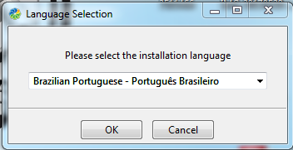

Fonte: Do autor

Na tela seguinte, conforme a Figura 3 será exibida a tela para avançar a instalação do Alfresco Community

Figura 3 - avançar a instalação do Alfresco Community

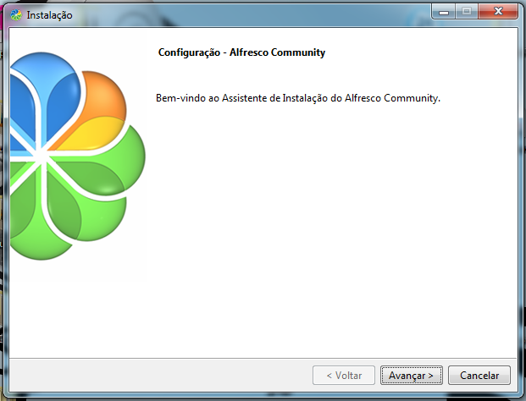

Fonte: Do autor

Na tela seguinte, conforme a Figura 4 será exibida duas opções: **Fácil** que é para instalar com a configuração padrão. **Avançado** é para configuração das portas de servidor e propriedades de serviço. O indicado é instalar a opção avançada, pois já vem tudo configurado. Em seguida avançar

Figura 4 - Escolhendo a opção avançada da instalação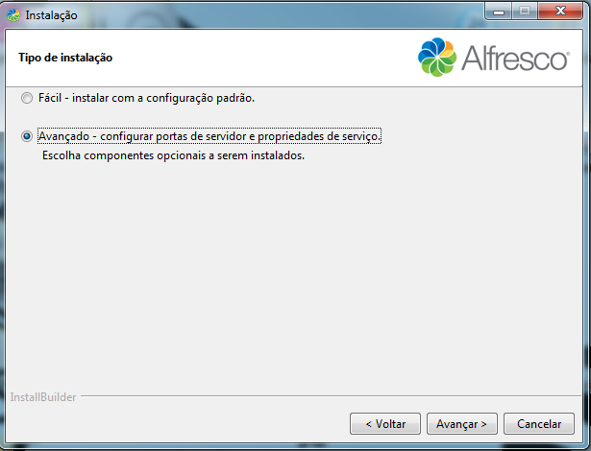

Fonte: Do autor

Na tela seguinte, conforme a Figura 5 será exibida vários componentes que deseja instalar; **Java** é a linguagem utilizada na criação da ferramenta Alfresco; O banco de dados utilizado é o **PostgreSQL**, que é criado automaticamente; O **LibreOffice** é um pacote que incorpora várias aplicações que a tornam a mais avançada suíte de escritório livre e de código aberto do mercado; O **Solr4** é um subsistema de pesquisa que é instalado por padrão ao instala o Alfresco, usando os assistentes de instalação (instalador) e, portanto, você não precisa fazer estas etapas; O **Alfresco Office Services** (AOS) permite que você acesse Alfresco diretamente de todos os seus aplicativos do Microsoft Office; O **Web Quick Start** é um pacote fácil de instalar que oferece aos desenvolvedores um forte ponto de partida para suas implementações Alfresco; O **Google Docs**, é um pacote de aplicativos do Google, que compõe-se de um processador de texto, um editor de apresentações, um editor de planilhas e um editor de formulários.

Figura 5 - Escolhendo os tipos de componentes

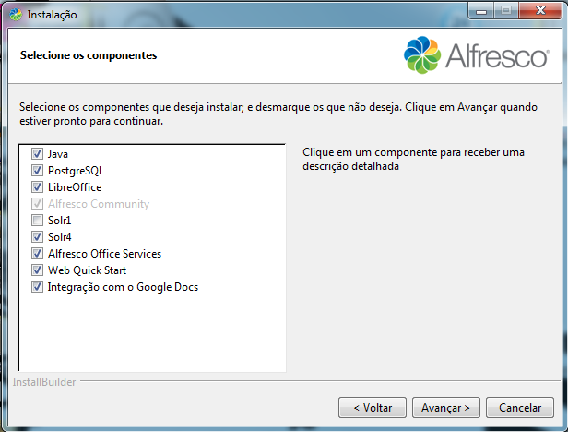

Fonte: Do autor

Na tela seguinte, conforme a Figura 6 será exibida para selecionar a pasta que será instalada o Alfresco Community e avançar

Figura 6 - Escolhendo para instalar o software

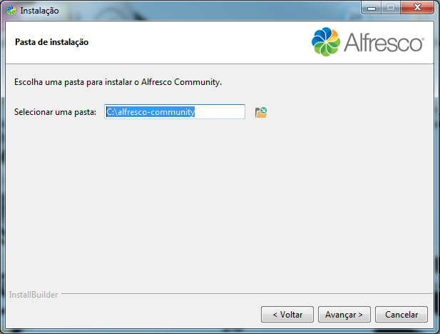

Fonte: Do autor

Na tela seguinte, conforme a Figura 7 será exibida o parâmetro do servidor de banco de dados logo avançar

Figura 7- porta do servidor de banco de dados

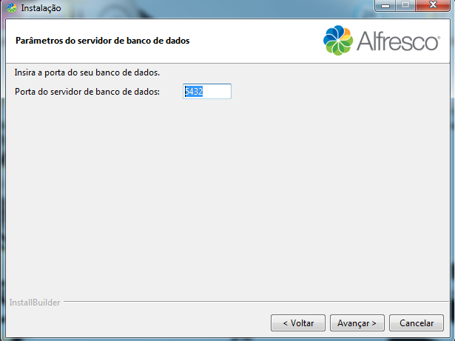

Fonte: Do autor

Na tela seguinte, conforme a Figura 8 será exibida a configuração da porta do Tomcat e ir avançando

Figura 8 - Configuração da porta doTomcat

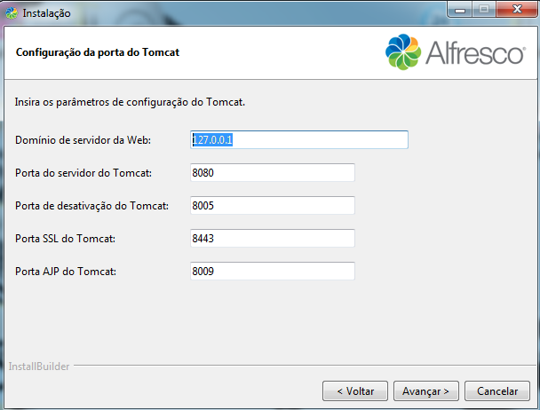

Fonte: Do autor

Na tela seguinte, conforme a Figura 9 será exibido a porta que o servidor LivreOffice irá monitorar, e ir avançando

Figura 9 - Porta do Servidor LivreOffice

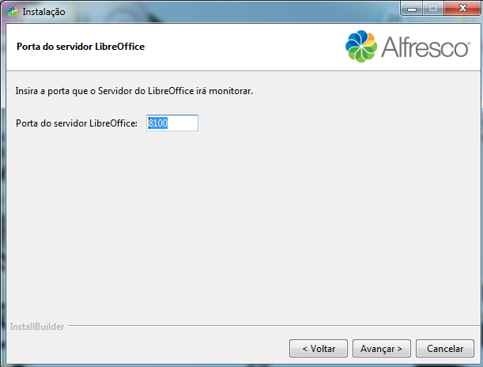

Fonte: Do autor

Na tela seguinte, conforme a Figura 10 será exibido a porta SMTP e avançando

Figura 10 - Porta SMTP

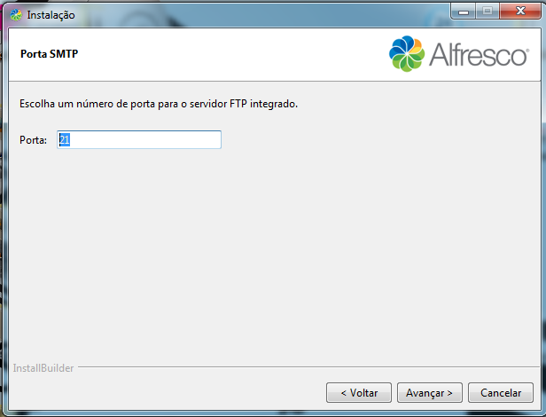

Fonte: Do autor

Na tela seguinte, conforme a Figura 11 será exibida a opção para inserir uma senha de admin, ir avançando

Figura 11 - Escolher a senha de admin

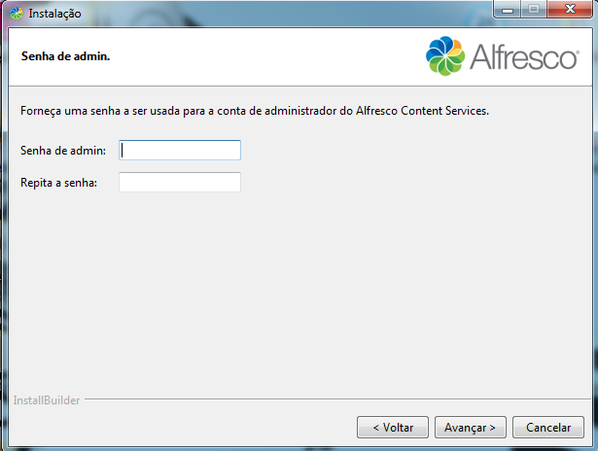

Fonte: Do autor

Na tela seguinte, conforme a Figura 12 será exibida as opções: Automático ou manual do servidor para iniciar os serviços, o ideal é que se escolha automático pois assim os servidores iniciam automaticamente e depois ir avançando

Figura 12 - Configuração de inicialização do serviço

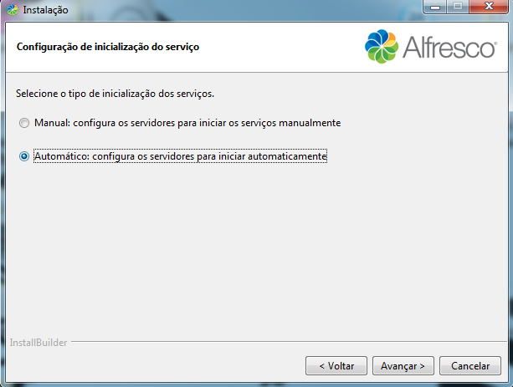

Fonte: Do autor

Na tela seguinte, conforme a Figura 13 será exibida um aviso sobre o Alfresco, e ir avançando

Figura 13 - Aviso

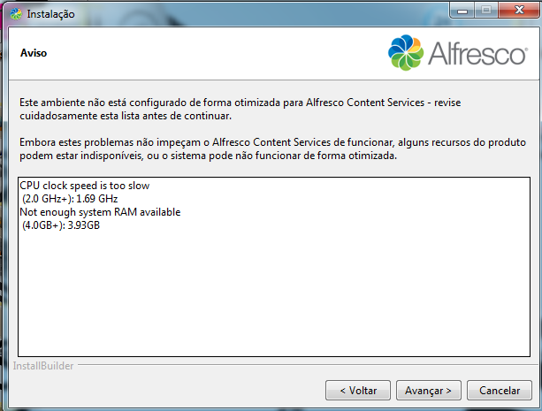

Fonte: Do autor

Na tela seguinte, conforme a Figura 14 será exibido que está pronto para instalar o Alfresco, e ir avançando

Figura 14 - Pronta para instalar

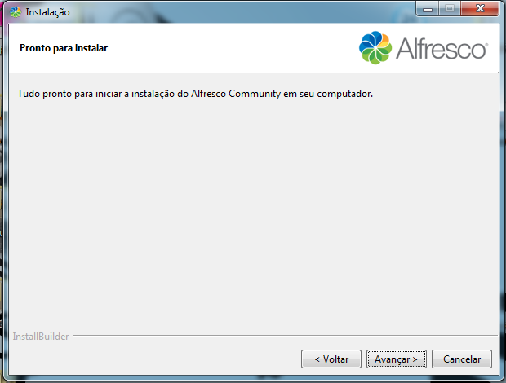

Fonte: Do autor

Na tela seguinte, conforme a Figura 15 será exibida a instalação em andamento, ir avançando

Figura 15 - Instalando

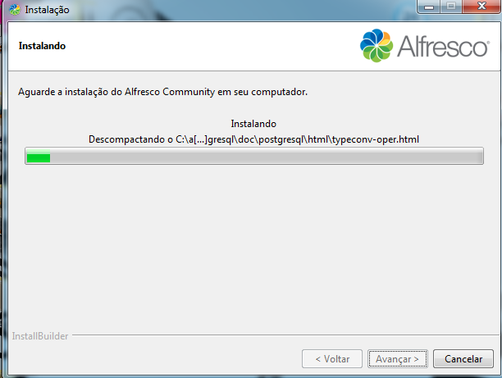

Fonte: Do autor

Na tela seguinte, conforme a Figura 16 será exibido a finalização da instalação do Alfresco Community, logo finalizar

Figura 16 - Finalizando o assistente de Instalação do Alfresco Community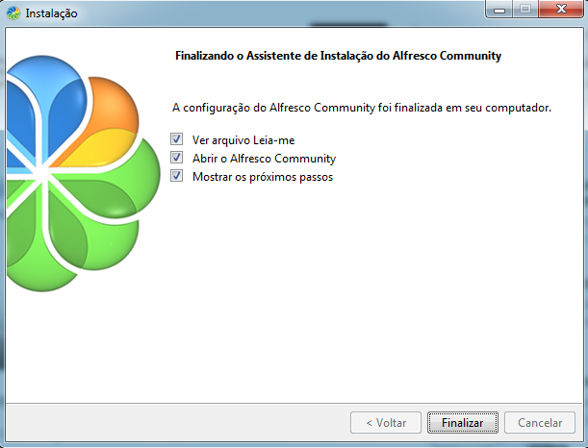

Fonte: Do autor

Na tela seguinte, conforme a Figura 17 será exibida logo após a finalização da instalação, a inicialização dos servidores automaticamente já redirecionando para o navegador, e assim estando pronto para iniciar o uso

Figura 17 - Iniciando os servidores

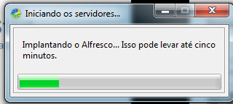

Fonte: Do autor

### ****Indexação dos Documentos Eletrônicos****

Ao termino da instalação da ferramenta a gestão eletrônica de documentos com Alfresco, inicia a criação e indexação de arquivos. Primeiramente os arquivos são escaneados e nomeados com os respectivos nomes e assim organizados em ordem alfabética, sendo inseridos em suas respectivas pastas no servidor local, permitindo que eles possam ser encontrados com a digitação de apenas uma palavra e facilitando o serviço da Secretaria de Educação de Novo Cruzeiro/MG.

# TESTES

Nesse capitulo foi avaliado o funcionamento da ferramenta e assim sendo feita as devidas correções e melhorias adequadas para o funcionamento, conforme a necessidade da organização. Os testes são necessários nessa fase para que seja observado se a ferramenta está funcionando devidamente como foi planejado e também para eliminar ou consertar os pontos negativos.

Na tela a seguir monstra a criação de uma pasta Servidores Públicos.

Figura 18 - Criando pasta Servidores Públicos

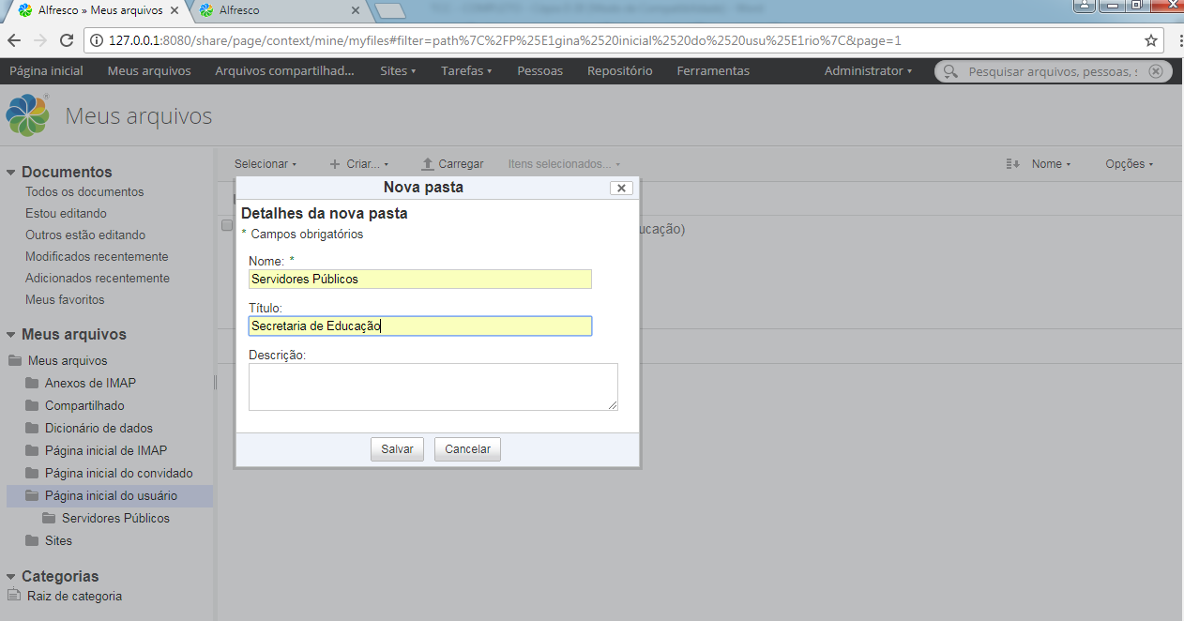

Fonte: Do autor

Na tela a seguir monstra a opção de selecionar arquivo a carregar para pasta Servidores Públicos.

Figura 19 - Selecionando arquivos para pasta Servidores Públicos

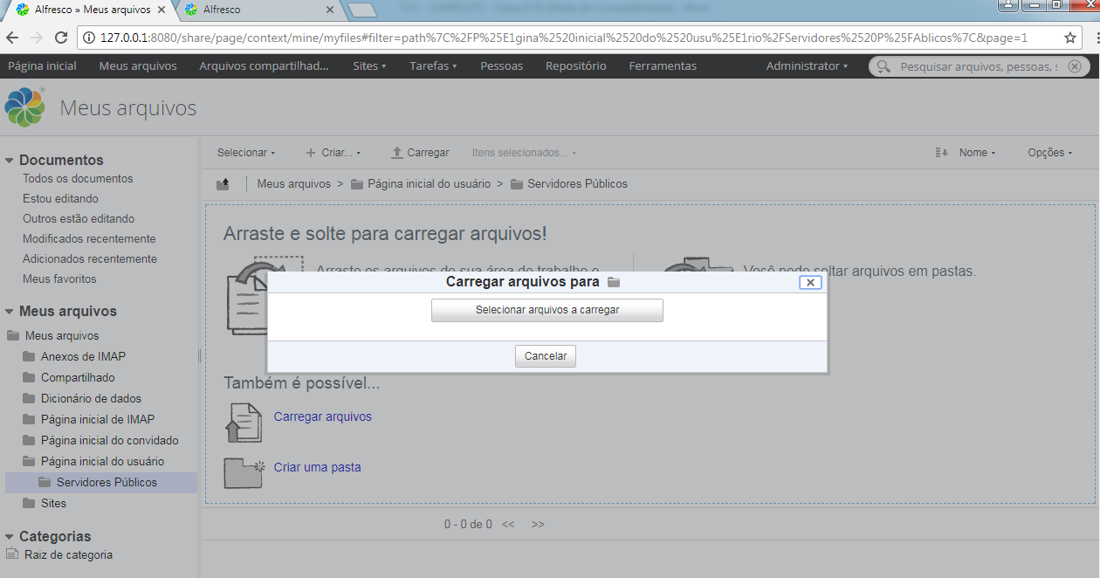

Fonte: Do autor

Na tela a seguir monstra um exemplo de um arquivo sendo carregado para pasta Servidores Públicos.

Figura 20 - Carregando arquivos para pasta Servidores Públicos

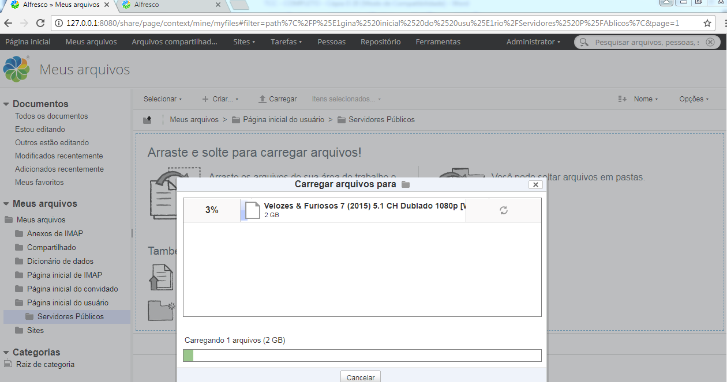

Fonte: Do autor

Na tela a seguir monstra como carregar uma nova versão de arquivo, no caso de algum funcionário atualizar seus documentos,

Figura 21 - Carregando uma nova versão de arquivo

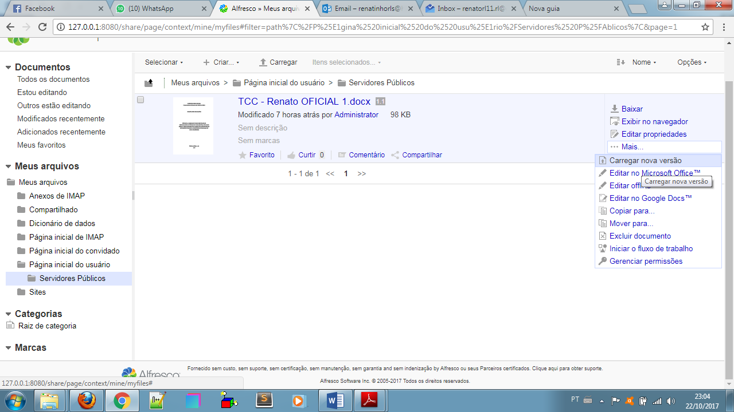

Fonte: Do autor

Na tela a seguir monstra como carregar uma nova versão de arquivo.

Figura 22 - Carregando uma nova versão de arquivo

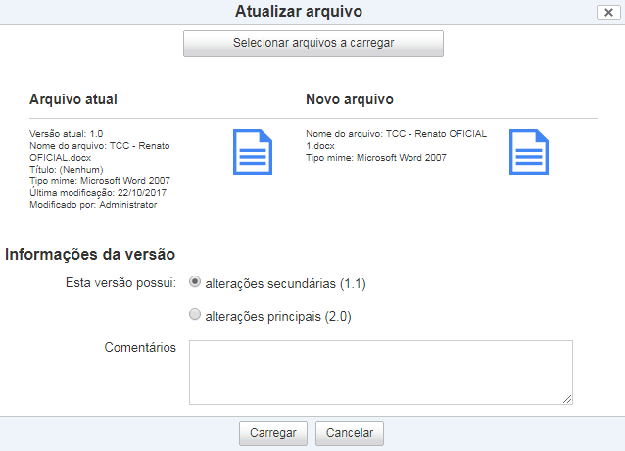

Fonte: Do autor

Quando abrir os detalhes do documento, em baixo na tela tem uma opção de histórico de versões, onde vai estar detalhado a versão do documento que foi atualizado no sistema, e automaticamente a versão é numerada.

Figura 23 - Histórico de versões de documentos;

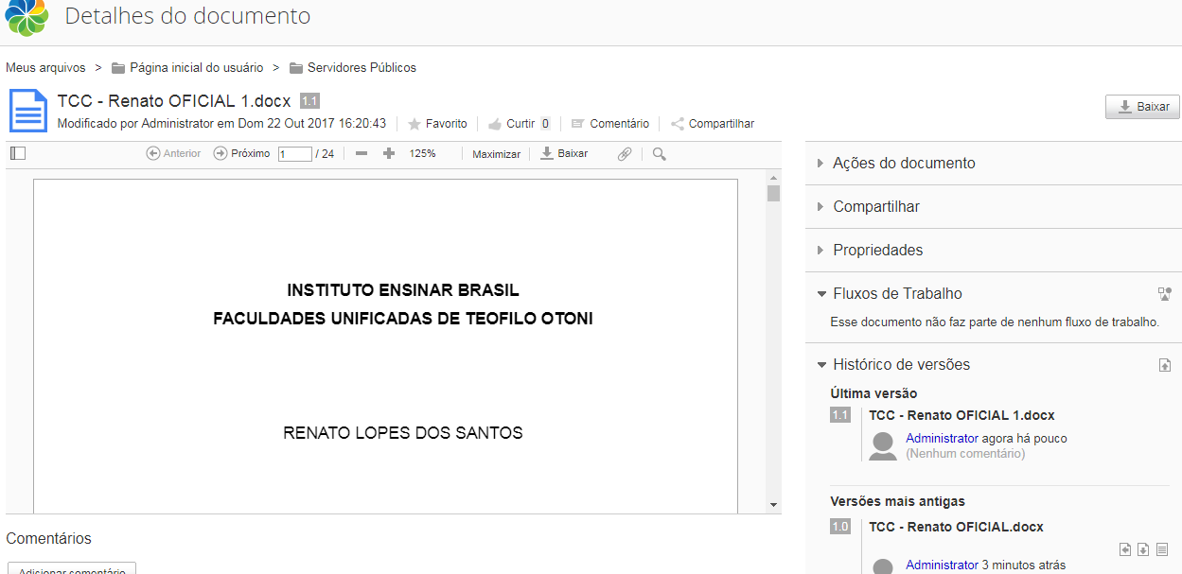

Fonte: Do autor

Figura 24 - Histórico de versões de arquivo;

.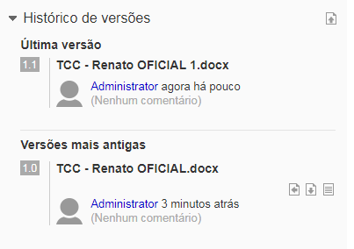

Fonte: Do autor

Logo, foi testado a busca de um documento diretamente da opção de pesquisa da ferramenta.

Figura 25 - Pesquisando documento

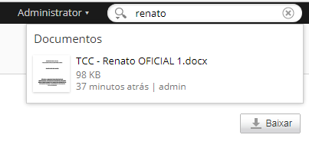

Fonte: Do autor

# ANÁLISES E RESULTADOS

Este capítulo tem o objetivo de apresentar as análises e os resultados obtidos ao realizar os testes da ferramenta na Secretaria de Educação de Novo Cruzeiro\MG.

Analisando a sistemática da Secretaria de Educação foi feito um diagnóstico dos documentos dos funcionários e do ambiente que o servidor ficará, sendo assim foi iniciado a digitalização da documentação de dois servidores públicos e quando toda documentação estava digitalizada, sendo um arquivo em pdf de cada funcionário, nomeados com seus respectivos nomes, logo foram carregados no sistema, ou seja, inseridos na plataforma da ferramenta Afresco.

Portanto, diante da dificuldade relatada anteriormente para procurar documentos dos funcionários, foi implantada a plataforma Alfresco que é simples e de fácil manuseio, contudo para prezar a organização e evitar perdas.

Os resultados esperados no uso dessa ferramenta foram ótimos, conforme a expectativa dos envolvidos na implantação desse sistema na secretaria de educação. Após carregar os arquivos pdf de cada funcionário, foi feito um teste pelo público alvo, sendo a responsável pelo setor na Secretaria de Educação, fazendo a busca dos arquivos carregados na plataforma, e foram encontrados com rapidez e eficiência.

**CONCLUSÃO**

O objetivo geral desse trabalho de monografia é organização dos documentos da Secretaria de Educação Novo Cruzeiro/MG, para diminuir os riscos de perdas de documentos através da ferramenta Alfresco que apoiará na organização, administração da documentação dos funcionários e evitando perdas, contribuindo para que este processo seja feito de forma eficiente.

Foi realizada uma pesquisa bibliográfica, das definições que foram fundamentais neste trabalho proposto. De maneira geral, foquei nas definições de documento, gerenciamento de documentos, gerenciamento eletrônico de documentos, preservação dos documentos e em diretrizes para implantação do GED.

Para alcançar o objetivo geral desse trabalho de conclusão de curso, foram levantados alguns objetivos específicos que serão apresentados a seguir:

**Analisar a sistemática atual da situação documentos física da secretaria de educação de Novo Cruzeiro-MG:**

É essencial fazer uma análise da documentação física, pois assim é possível fazer um levantamento dos requisitos, que colaboraram no desenvolvimento de melhores técnicas em gestão de documentos.

**Estudar a ferramenta Afresco para Gestão Eletrônica de Documentos:**

Para obter o controle total, foi devido ao estudo de cadadetalhe da ferramenta, assim é possível utilizá-la da melhor forma na organização.

**Conhecer os hardwares disponíveis para efetuar a digitalização dos documentos:**

Assim como o objetivo específico anterior, foi feito um estudo para conhecer os hardwares de qualidade, mas práticos pra esse tipo de serviço e assim fazer as digitalizações.

**Estudar as boas práticas de Gestão Eletrônica de Documentos:**

Para um controle da ferramenta, é preciso fazer um estudo dos arquivos para ver uma melhor formar de serem inseridos na plataforma com organização. Sendo realizada uma classificação dos arquivos, separando-os por categorias como, por exemplo, temas, setores que pertencem, níveis de importância e data de vencimento.

**Apresentar o projeto para o cliente e testar as funcionalidades do GED administrado na plataforma do Alfresco:**

Ao apresentar o projeto ao cliente as funcionalidades devem estar prontas, e serem testadas para não deixar dúvidas ao cliente.

Uma vez que a questão investigativa do trabalho era baseada na implantação do gerenciamento eletrônico de documentos, utilizando Alfresco como ferramenta de apoio para documentos de servidores públicos na Secretaria de Educação de Novo Cruzeiro/MG, foi realizada testes com o objetivo de analisar o desempenho da ferramenta para validar ou não as hipóteses.

**H0: Com a implementação do Gerenciamento Eletrônico de Documentos administrado na plataforma do Alfresco, o atendimento prestado poderia ser um fracasso, pois acarretaria aumento na burocracia para guarda dos documentos.**

Em relação a hipótese acima **não foi validada**, pois a implantação da ferramenta Alfresco, facilitou muito na busca da documentação, além de ser rápida e eficiente.

**H1: O Gerenciamento Eletrônico de Documentos utilizando a plataforma do Alfresco poderia ajudar na organização dos documentos da entidade.**

A hipótese descrita foi **validada**, pois trouxe eficiência, rapidez e, além disso, a preservação do documento físico.

**H2: O Gerenciamento Eletrônico de Documentos administrados na plataforma do Alfresco permitiria aos usuários melhorar a performance na busca de documentos.**

A hipótese descrita foi **validada**, pois com a opção de busca da ferramenta Afresco, os arquivos procurados são fornecidos na hora, com rapidez, e com qualidade no atendimento.

**H3: Com o acesso do Gerenciamento Eletrônico de Documentos administrados na plataforma do Alfresco, poderia ter o controle total dos arquivos armazenados no sistema implantado com segurança.**

A hipótese descrita foi **validada**, pois desde o momento que os documentos são nomeados corretamente de acordo com cada nome, a busca é precisa e os documentos armazenados também estão seguros já que pra entrar na plataforma é inserido login e senha.

**H4: Com a digitalização e inserção dos documentos no Gerenciamento Eletrônico de Documentos administrados na plataforma do Alfresco, sendo organizados com critérios, os documentos teriam melhor controle e segurança.**

A hipótese descrita foi **validada**, pois a documentação é organizada com critérios sendo nomeados e indexados, assim a busca é precisa e o controle é notável e com segurança, já que para entrar na plataforma do Alfresco é feito o login.

Podemos concluir que o GED é uma importante ferramenta para organização dos arquivos e documentos, seja qual for a entidade privada ou pública, pois é uma ferramenta de grande utilidade para o andamento dos serviços e muito vantajosa, além do mais, esse software poderá ser utilizado em qualquer Instituição que queira aderir o GED.

# REFERÊNCIAS

LAUDON, Kenneth C.; LAUDON, Jane Price. *Gerenciamento de sistemas de informação*. 3. ed. Rio de Janeiro: LTC, 1999. 433p.

LAUDON, Kenneth C.; LAUDON, Jane Price. *Sistemas de informação*. 4. ed. LTC: Rio de Janeiro,1999. 26p.

PEREIRA, Maria José Lara de Bretãs; FONSECA, João Gabriel Marques. *Faces da Decisão:*as mudanças de paradigmas e o poder da decisão. São Paulo: Makron Books, 1997. 241p.

TCU - Secretaria de Fiscalização de Tecnologia da Informação. *Boas práticas em segurança da informação*. 4. ed. Brasília: TCU, 2012.

SADIQ, W.; ORLOWSKA, M. *Applying a Generic Conceptual Workflow Modeling Technique to Document Workflow.* In: AUSTRALIAN DOCUMENT COMPUTING SYMPOSIUM, 2., 1997. Proceedings... Melbourne: [s.n.], 1997.

CONARQ. Disponível em <<http://www.conarq.arquivonacional.gov.br/o-conselho.html>>. Acesso em 18 mai 2017.

*Diferença entre dados e informação.* s/d Disponível em: <https://www.gigaconteudo.com/diferenca-entre-dados-e-informacao>

DHION, C. Hedlund. *Conheça o alfresco software livre para gestão documental*. <Disponível em <<http://www.dhionhedlund.com.br/2013/02/conheca-o-alfresco-software-livre-para.html>> Acesso em: 16 out. 2017.

GED. Disponível em<<http://www.ged.net.br>>. Acesso em 17 mai 2017.

GNU. Disponível em <http://www.gnu.org/>. Acesso em 17 mai 2017.

MINHATECATECA. Disponível em:<<https://docs10.minhateca.com.br/241338790,BR,0,0,GED-_-gerenciamento-eletronico-de-documentos.pdf>> Acesso em 17 mai 2017.

POLITICA DE SEGURANÇA DA INFORMAÇÃO. Disponível em < <https://ima.sp.gov.br/politica-de-seguranca-da-informacao>>. Acesso em 30 ago 2017.

SEGURANÇA DA INFORMAÇÃO. Disponível em <<http://seguranca-da-informacao.info/>> Acesso em 30 ago 2017.

SEGURANÇA DA INFORMAÇÃO. Disponível em <<http://seguranca-da-informacao.info/politicas-de-seguranca.html>> Acesso em 30 ago 2017.

*Sistemas de Apoio à Decisão (SAD).* s/d. Disponível em: <http://logisticadesistemasscm.blogspot.com.br/p/sistemas-de-apoio-decisao-sad.html>. Acesso em 28 ago 2017.

TAUGOR. Disponível em < <http://www.taugor.com.br/blog/Lists/Postagens/Post.aspx?ID=38>>. Acesso em 12 jun 2017.

*O que é sistema integrado?.* s/d. Disponível em: <https://www.brascomm.net.br/o-que-e-sistema-integrado/>. Acesso em 27 ago. 2017.

PRESENCE. Disponível em: <http://www.presence.com.br/sistema-integrado/>. Acesso em 30 ago 2017.

VENKI. Disponível em <<http://www.venki.com.br/blog/o-que-e-bpm/>> Acesso em 30 ago 2017.

MESQUITA, Renato. *O que é sistema de informação e quais são as suas características?.* s/d Disponível em: <https://saiadolugar.com.br/sistema-de-informacao/>. Acesso em: 30 out. 2017.

*Tipos de Sistemas de Informação nas organizações.* s/d Disponível em: <<http://www.cbsi.net.br/2015/04/tipos-de-sistemas-de-informacao-nas-organizacoes.html>>

1. Disponível em < http://www.gnu.org/>.
2. Disponível em<<http://www.cbsi.net.br/2015/04/tipos-de-sistemas-de-informacao-nas-organizacoes.html>>
3. Disponível em<<http://www.cbsi.net.br/2015/04/tipos-de-sistemas-de-informacao-nas-organizacoes.html>>
4. Disponível em: <http://logisticadesistemasscm.blogspot.com.br/p/sistemas-de-apoio-decisao-sad.html>
5. Ibidem.
6. Disponível em<<http://www.cbsi.net.br/2015/04/tipos-de-sistemas-de-informacao-nas-organizacoes.html>>
7. Ibidem.
8. Disponível em <http://seguranca-da-informacao.info/>
9. Disponível em <http://seguranca-da-informacao.info/>
10. Disponível em < https://ima.sp.gov.br/politica-de-seguranca-da-informacao>
11. Disponível em <http://seguranca-da-informacao.info/politicas-de-seguranca.html>
12. Ibidem.
13. Disponível em <https://www.gigaconteudo.com/diferenca-entre-dados-e-informacao>
14. Disponível em <https://www.gigaconteudo.com/diferenca-entre-dados-e-informacao>
15. Ibidem.
16. Disponível em <<http://www.venki.com.br/blog/o-que-e-bpm/>>
17. Ibidem.
18. Ibidem.
19. Disponível em <<http://www.ged.net.br>>
20. Disponível em<http://www.conarq.arquivonacional.gov.br/o-conselho.html>
21. Disponível em < http://www.taugor.com.br/blog/Lists/Postagens/Post.aspx?ID=38>
22. Disponível em <<https://docs10.minhateca.com.br/241338790,BR,0,0,GED-_-gerenciamento-eletronico-de-documentos.pdf>>
23. Disponível em <<http://www.dhionhedlund.com.br/2013/02/conheca-o-alfresco-software-livre-para.html>>
24. Ibidem.
25. Ibidem.
26. Disponível em <<http://www.dhionhedlund.com.br/2013/02/conheca-o-alfresco-software-livre-para.html>>
27. Disponível em <<http://simagestao.com.br/software-ged-alfresco/>>
28. Ibidem.
29. Ibidem.
30. Ibidem.
31. Ibidem.